全 美 中 文 學 校 聯 合 總 會-教 育 研 究 發 展 委 員 會
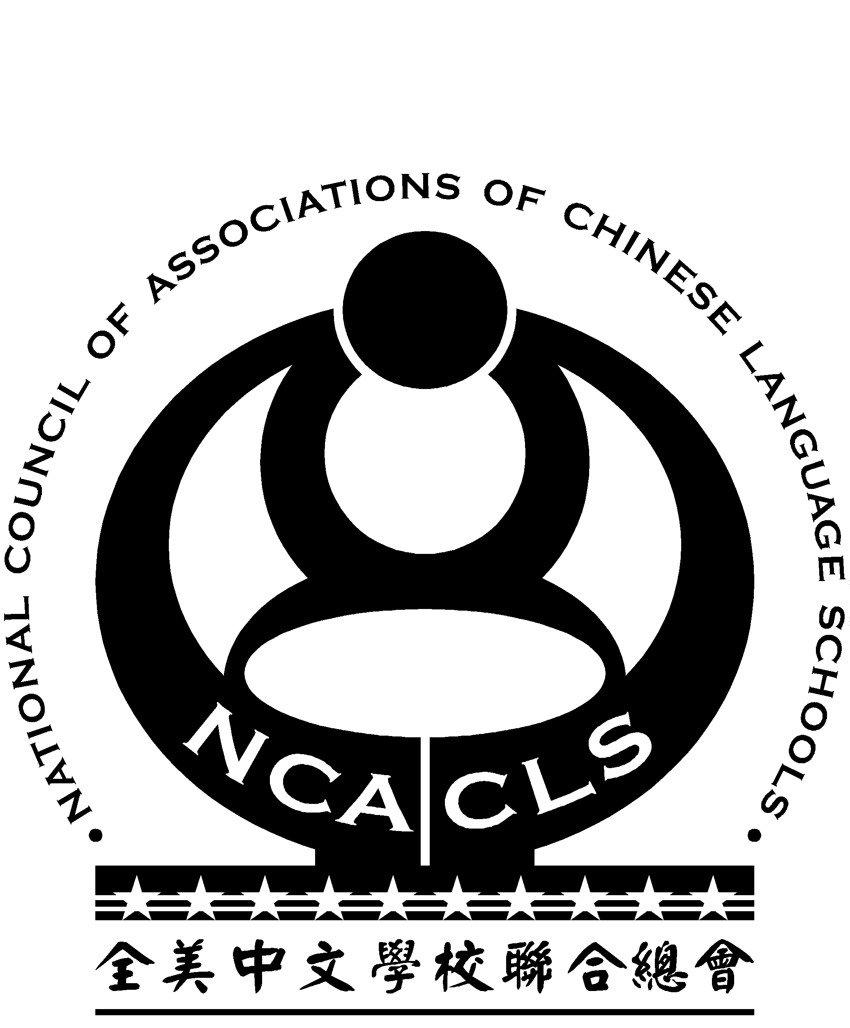
National Council of Associations of Chinese Language Schools

Educational Research and Development Committee
18822 Pinto Lane, Santa Ana, CA 92708
Phone：（714）628-1899 Fax：714-242-9978

2007-2008學 校 資 料 更 新 表
本表word檔可在www.ncacls.org下載。

學校中文名 |  |  | School Code：  ※ （可空白）
學校英文名
中文學校協會、聯合會、聯誼會之會員學校？

□ 否、□ 是（會名： ）
 | 校長（考試資料收件人） | 教務主任（SAT考試負責人）
中文姓名
英文姓名
郵寄地址
連絡電話
連絡傳真
＊e-mail
＊請務必提供學校連絡人之e-mail及地址（不可填PO box）
全美中文學校聯合總會2008 SAT中文模擬考試
學 校 團 體 報 名 表
Total Page：__________
本表word檔可在www.ncacls.org下載。
報名的截止日期：：2008年2月6日（星期三）
學校(中)： (英)

- 本欄各校僅填一份(不論考生人數多寡)，並僅開支票一張，支票抬頭 NCACLS。各校：地址請勿用P. O. Box。  負責人：(試卷收件人)(中) (英)  Address：  City： State： Zip Code：  Phone：(家) (公)  Fax： Email：  本校考場間數：共 間 （※ 請務必提供e-mail address！）  共代(總會)收報名費：□$ 7.00 or □$8.00 = $  會員學校 非會員學校 考生人數 總金額  ※最低團體報名費為$35，未滿$35者，以$35計。  Ck# Date： 收款人：_________________  團體報名表及支票請寄至：  NCACLS / Cathy Su, 3792 Hendrix St., Irvine, CA 92614-6602  詢問電話：714-628-1899 | 會員學校請 註明↓  - □ 美東中文學校協會  - □ 美東南中文學校聯合會  - □ 密西根僑教聯誼會  - □ 科州中文學校聯合會  - □ 達福區中文學校聯誼會  - □ 北加州中文學校聯合會  - □ 南加州中文學校聯合會  - □ 美中中文學校協會  - □ 美中西中文學校聯合會  - □ 休士頓中文學校聯合會  - □ 西北區華文學校聯誼會  - □ 夏威夷中文學校聯誼會  - □ 佛州中文學校聯合會  - □ 大華府中文學校聯誼會

- 不知道School Code者請留白，總會報名組代為填寫後將以email通知貴校負責人。

School Code
- 4位數的Student Code，請由0001起編號（請連號）。

- 報名表及支票在郵寄之前，請先傳真至（714）242-9978或email至csu12@cox.net
Student Code |  |  |  | 學生姓名Name |  | Student Code |  |  |  | 學生姓名Name
 |  |  |  | 中文姓名 | （英）Type or Print |  |  |  |  | 中文姓名 | （英）Type or Print
全美中文學校聯合總會2007 SAT中文模擬考試
學 校 團 體 報 名 表(續頁) Page______
本表word檔可在www.ncacls.org下載。

School Code

Student Code |  |  |  | 學生姓名Name |  | Student Code |  |  |  | 學生姓名Name
 |  |  |  | 中文姓名 | （英）Type or Print |  |  |  |  | 中文姓名 | （英）Type or Print
全美中文學校聯合總會SAT中文模擬考試

National Preparation Test for SAT Subject Test in Chinese with Listening

(Student Registration Form)
- 學生資料Student Data：
English Name： 中文姓名Chinese：
生日Date of Birth： 性別Sex：□ Female □ Male
美國學校年級Grade： 中文班級Chinese Class： ,
在美國及加拿大的中文學校就讀年數： years of Chinese study in USA or Canada
住址Address：
電話Phone：
二、報名費Registration Fee：（$____，Check #_______，Received BY_________）
Please make check payable to ________, and return it with the registration form to your Chinese School or local test center no later than ___________
------------------------

National Preparation Test for

SAT Subject Test in Chinese with Listening
(准 考 證（Admission Ticket）
- 准考證於學生報名後，由負責考試的學校提供給學生。  - 考試當天學生於考試前15分鐘入考場。  - 考生要帶准考證、身份證明、2B鉛筆及橡皮擦。 | Student Number
 | School Code |  |  |  |  |  | Student Code
Student Name:  (English) (Chinese) |  |  |  |  | Chinese Class：
Test Information：
Date： Time： □AM □PM Room No.：
Name of Test Site（Chinese School）：

Address：

Issue by: Title： Phone：
Name： （ ）
Note： 1. Please enter the classroom at least 15 minutes prior to the test time.
- Be sure to bring this Admission Ticket, a Photo ID, a No. 2 pencil, and an eraser for this test.
- This is a preparation test. The real SAT Subject Test in Chinese with Listening will be held on November 1, 2008.
全 美 中 文 學 校 聯 合 總 會
全 美 SAT II 中 文 模 擬 考 試

 考 試 資 料 簽 收 單 
(中文學校考試工作主辦人使用)

學校名稱 :
負 責 人 :
地 址 :
電 話 :
簽收日期 :
寄回總會日期:

項 目 | 收 到 份 數 | 寄 回 總 會 份 數
試題卷 |  | 寄回
CD |  | 寄回
工作人員手冊 |  | 不用寄回
標準答案 |  | 不用寄回

寄件人簽字: 寄件人電話：

填寫「考試資料簽收單」，在考試結束三天內(2008年3月21日以前),務必將試題卷、CD寄交以下地址：

NCACLS / Ms. Cathy Su（朱凱琳）
3792 Hendrix St. Irvine, CA 92614-6602
電話：（949）733-1086

※ 若有任何問題請電（714）628-1899

2008 SAT中文模擬考試
答案卷簽收單

請校方再考試完畢後三天之內(2008年3月19日以前)，將此單填妥，與學生答案卷（Scantran Sheets）及更正後之學校團體報名表，放入總會提供的Priority信封中，用certified mail寄回,以防遺失。
NCACLS / Mrs. Cindy Wang（徐欣）
5082 Wagon Wheel Dr., Yorba Linda, CA 92886
電話：(714) 693-0387
cnd129@pacbell.net

注意事項：
- 請再次查閱School Code、Student Number、學生姓名等資料，填寫正確，否則成績單無法寄回。
- 請確定考生答案卷正確塗滿，若筆畫太輕，請代為塗滿。
- 請將所有答案卷依Student Number先後順序排列整齊，平整放入答案袋中， 請一定要保持答案卷的平整，不要有摺角、不要用迴紋針（Paper Clips）、不要用訂書針（Staple）、不要用膠帶（Scotch Tape）、不要用Post it貼紙等，以免增加答案卷處理的很大困擾，謝謝您的合作。
- 校方千萬不可把學生答案卷（Scantran Sheets）混在試題卷中寄回，否則會被銷毀。
- 校方應複印一份答案卷以備萬一郵遞失誤。
學校名稱 :
負 責 人 :
地 址 :
電 話 :
寄回總會日期:

項 目 | 報 名 考 生 人 數 | 寄 回 總 會 份 數
答案卷

寄件人簽字: 寄件人電話:

全 美 中 文 學 校 聯 合 總 會
全 美 SAT 中 文 模 擬 考 試

各 教 室 主 考 人 簽 收 表

主考人姓名: 教室:

※ 請簽收以下資料:
- 各教室主考人的工作流程
- 考生名單及Student Number
- 意見表份數 ______
- CD 一片
- 試題卷簽收份數 _______
- 答案卷簽收份數 ________

※ 考試結束之後：請主考人如數收回CD、試題卷及答案卷。並記錄如下資料後，交回學校考試負責人。

試題卷 | 份
答案紙 | 份 | 監考人簽字:
CD | 卷 | 日 期:

意 見 表
本表word檔可在www.ncacls.org下載。
老師姓名:
學校:
地址:

請寄交SAT中文模擬考試總召集人:
Theresa Chao許笑濃
18822 Pinto Lane, Santa Ana, CA 92705
Tel: (714) 628-1899 Fax: (714) 242-9978

